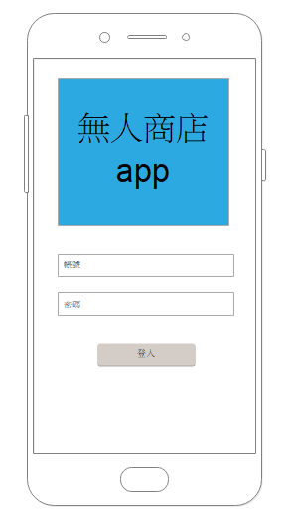

圖xxxxxx

此圖為我們的登入頁面，未來會稍微美化畫面。我們主要還是以簡潔功能齊全的介面為主，讓使用者方便使用此無人商店系統app。

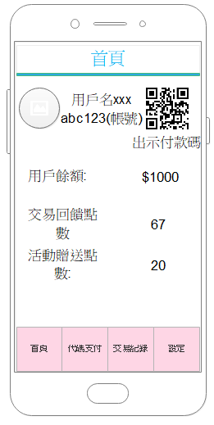

圖XXX

此圖是我們的系統首頁，一進畫面可以清楚看到是否為正確的用戶名(暱稱)

以及帳號，以方便確認身分。也清楚得顯示出用戶所儲值的餘額等金額。

買商買時通常使用右上角的出示付款碼來付款。

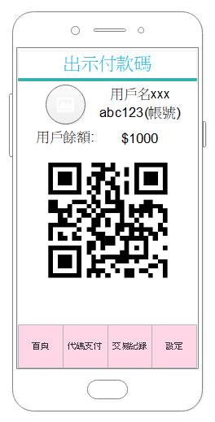

圖xxxxx

此圖為點入出示付款碼的頁面，該頁面最重要的就是中間的QRcode

利用QRcode代表身分，交給商店掃描並達到扣款消費的目的。

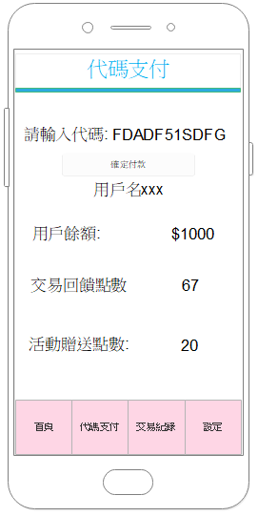

圖xxxxx

此圖為點入下方粉紅色的按鈕「代碼支付」而進入的頁面，平常是不會去使用畢竟QRcode付款比較快速，但還是要做一個如果QRcoe掃描器出問題時的備案工具，使用方式就是把商店屏幕顯示的代碼輸入進去，達到扣款消費的目的。

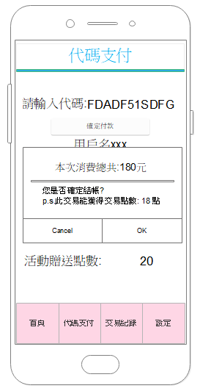

圖xxxxx

此圖為輸入完成代碼後，點擊「確定付款」的警示視窗按下ok就會完成付款。

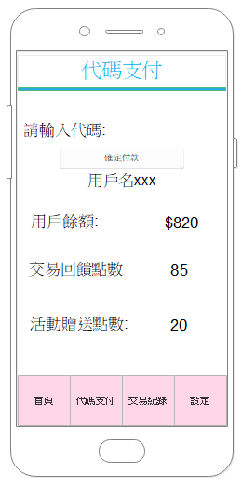

圖xxxx

此圖是按下ok後的畫面，可以看到成功扣款，並獲得交易回饋點數。

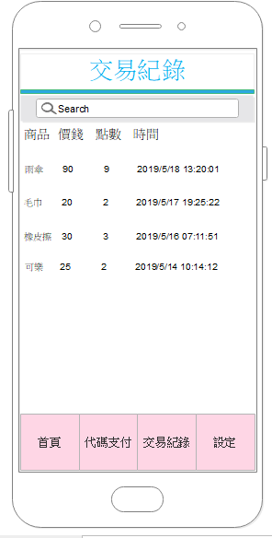

圖xxxxxx

此圖為點擊下方按鈕「交易紀錄」的頁面，此頁面會顯示出所有的交易紀錄，將商品名稱、價錢、回饋點數、時間清楚地顯示出，方便使用者去閱覽。

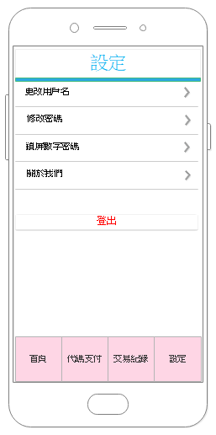

圖xxxxx

此圖為進入「設定」的畫面，內容可更改用戶名（暱稱），修改密碼

，設定屏幕密碼鎖，關於我們（使用說明書），以及登出帳號。

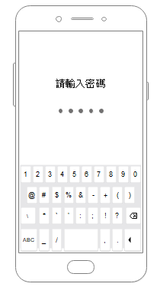

圖ＸＸＸＸＸ

設定完成後的屏幕密碼鎖，每次進入此ＡＰＰ都要輸入密碼，為安全性更加一層。